БУ ВО Ханты-Мансийского округа – Югры

«Сургутский государственный университет»

Политехнический институт

Кафедра информатики и вычислительной техники

Отчет

Лабораторная работа №2

РАЗВЕТВЛЁННЫЕ ЭЛЕКТРИЧЕСКИЕ ЦЕПИ НА ПОСТОЯННОМ ТОКЕ

Вариант 3

Проверил:

Бабкин А.Ю.

Выполнил: студент группы 606-12

Демьянцев В.В.

Сургут

2023 г

**Цель работы:** Произвести расчет и измерения электрических величин в разветвленных электрических цепях на постоянном токе.

**Схемы Соединений:**

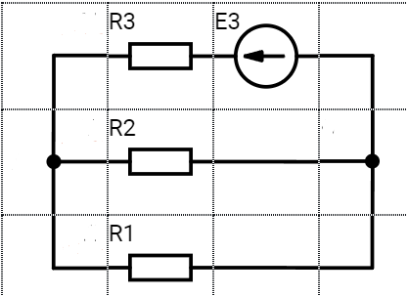

Рисунок 2. Схема соединений

**Таблицы с измерениями**:

|  |  |  |  |  |  |  |  |  |
| --- | --- | --- | --- | --- | --- | --- | --- | --- |
| № Ветви | Рассчитанные | | Измеренные | | Δ U, В | εU, % | Δ I, А | εI, % |
| Iрасч, A | Uрасч, B | Iизм, A | Uизм, B |
| I | $$0.692$$ | $$3,077$$ | 0,69 | 3 | $$0,077$$ | $$2,5$$ | $$0,002$$ | $$0,28$$ |
| II | $$0,385$$ | $$3,077$$ | 0,38 | 3,05 | $$0,027$$ | $$0,87$$ | $$0,005$$ | $$1,29$$ |
| III | $$0.308$$ | $$3,077$$ | 0,3 | 3 | $$0,077$$ | $$2,5$$ | $$0,008$$ | $$2,59$$ |

**Расчеты:**

$$g_{1}= \frac{1}{R_{1}}= \frac{1}{10}=0,1 См$$

$$g_{2}= \frac{1}{R_{2}}= \frac{1}{8}=0,125 См$$

$$g_{3}= \frac{1}{R_{3}}= \frac{1}{10}=0,1 См$$

$$U_{1}=U_{2}=U_{3}=\frac{E_{3}*g_{3}}{g_{1}+g_{2}+g_{3}}=\frac{10*0,1}{0,1+0,1+0,125}=3,077 В$$

$$I_{3}=U_{1}*g_{1}=(10 - 3.077)⋅0.1 = 0.692 A$$

$$I_{2}=-U_{2}*g_{2}=- 3,077*0,125=0,385 А$$

$$I_{1}=U_{3}*g_{1}= - 3.077⋅0.1= 0.308 А$$

$$∆U_{1}=U_{расч}-U_{1изм}=3,077-3=0,077 B$$

$$∆U_{2}=U_{расч}-U_{2изм}=3,077-3,05=0,027 B$$

$$∆U_{3}=U_{расч}-U_{3изм}=3,077-3=0,077 B$$

$$ε_{U1}=\frac{∆U_{1}}{U_{расч}}*100\%=\frac{0,077}{3,077}*100\%=2,5\%$$

$$ε_{U2}=\frac{∆U_{2}}{U_{расч}}*100\%=\frac{0,027 }{3,077}*100\%=0,87\%$$

$$ε_{U3}=\frac{∆U_{3}}{U_{расч}}*100\%=\frac{0,077}{3,077}*100\%=2,5\%$$

$$∆I_{1}=I_{3расч}-I_{1изм}=0.692 -0,69=0,002 A$$

$$∆I_{2}=I_{2расч}-I_{2изм}=0,385-0,38=0,005 A$$

$$∆I_{3}=I_{1расч}-I_{3изм}=0.308-0,3=0,008A$$

$$ε_{I1}=\frac{∆I_{1}}{I_{3расч}}*100\%=\frac{0,002}{0.692}*100\%=0,28\%$$

$$ε_{I2}=\frac{∆I_{2}}{I_{2расч}}*100\%=\frac{0,005 }{0,385}*100\%=1,29\%$$

$$ε_{I3}=\frac{∆I_{3}}{I_{1расч}}*100\%=\frac{0,008}{0.308}*100\%=2,59\%$$

**Схема для составления уравнений по законам Кирхгофа:**

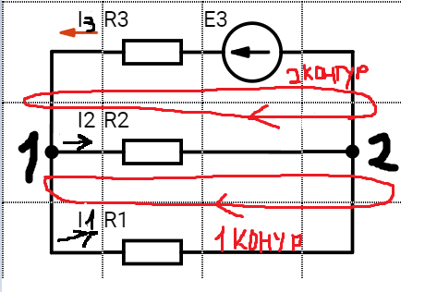

**Составленные уравнения по 1 и 2 законам Кирхгофа:**

**Первый закон:**



$I_{3}-I_{2}-I_{1}=0$ для узла №1

${-I}_{3}+I_{2}+I_{1}=0$ для узла №2

**Второй закон:**

 или 

$0=-I_{1}R_{1}+I_{2}R_{2}$ для контура №1

$-E_{3}=-I_{2}R_{2}-I_{3}R_{3}$ для контура №2

**Решение уравнений по законам Кирхгофа:**

Первый закон для узла №1:

$$I_{3}-I_{2}-I_{1}=0.692-0,385-0.308≈0$$

Первый закон для узла №2:

$$-I_{3}+I_{2}+I_{1}=-0.692+0,385+0.308≈0$$

Второй закон для контура №1:

$$-I_{1}R_{1}+I_{2}R_{2}= -0.308*10+0,385*8≈0$$

Второй закон для контура №2:

$$-I_{2}R_{2}-I_{3}R_{3}= -0,385*8-0.692*10≈-E_{3}$$

**Вывод:** В ходе лабораторной работыбыли произведены расчеты и измерения электрических величин в разветвленных электрических цепях на постоянном токе.